МІНІСТЕРСТВО ОСВІТИ ТА НАУКИ УКРАЇНИ
НАЦІОНАЛЬНИЙ ТЕХНІЧНИЙ УНІВЕРСИТЕТ УКРАЇНИ
«КИЇВСЬКИЙ ПОЛІТЕХНІЧНИЙ ІНСТИТУТ ІМЕНІ ІГОРЯ СІКОРСЬКОГО»
ФАКУЛЬТЕТ ІНФОРМАТИКИ ТА ОБЧИСЛЮВАЛЬНОЇ ТЕХНІКИ
КАФЕДРА ОБЧИСЛЮВАЛЬНОЇ ТЕХНІКИ

Лабораторна робота №2
з дисципліни «Алгоритми та структури даних»
на тему «Алгоритми з вкладеними циклами та метод
динамічного програмування»

Виконав:
студент групи ІМ-62
Здерка Н. Т.

Перевірив:
ст. викл. Череватенко О.В.

Київ 2026
Завдання
Мета роботи: Засвоєння теоретичного матеріалу та набуття практичних навичок використання різних циклічних керуючих конструкцій, вкладених циклів, методу динамічного програмування та обчислення кількості операцій алгоритмів.
Варіант: 8
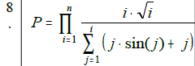
Постановка задачі: Задано натуральне число n. Визначити значення заданої за варіантом. Скласти дві програми: 1 – без методу динамічного програмування, 2 – з методом. Виконати розрахунок кількості операцій для кожного з алгоритмів за методикою, склавши до неї підрахунок кількості викликів стандартних функцій.
Виконання роботи
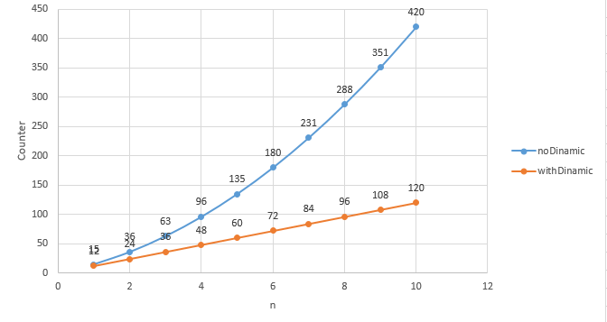

Тестування
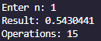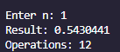
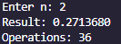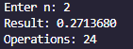
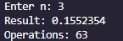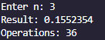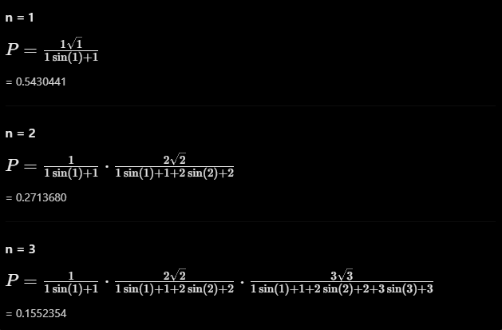

Висновки
В лабораторній роботі був засвоєний теоретичний матеріал та набуті практичні навички використання методу динамічного програмування. Отримані результати свідчать про правильність обраних рішень.
Лістинг програм
